**SISTEMA DE ALARMA**

**CÓDIGO AZUL**

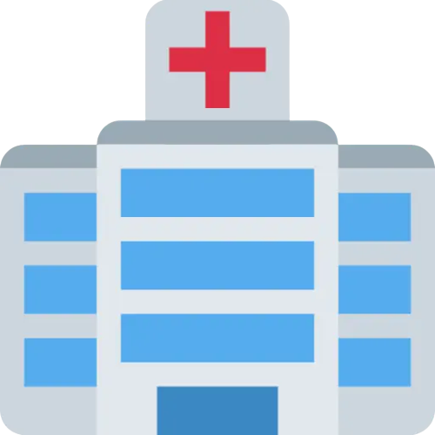

***Descripción general del proyecto***

Este sistema tiene el propósito de, en caso de emergencia, alertar al personal médico sobre la activación de un código azul, indicando el lugar donde ha sido activada la alarma por medio de un tono específico y un mensaje de voz. Está dirigido al personal médico de una institución hospitalaria.

Es un sistema de gestión del código azul, una adaptación informática del sistema establecido en la consigna. En este caso, y debido a una especificación establecida por el INET, esta versión debe cumplir con los siguientes requerimientos:

1. Diseñar y crear un sistema de gestión y reportes estadísticos que contenga:

• La configuración del sistema para la creación de áreas o zonas, así como la asignación de pacientes y enfermeros y las formas de llamado.

• La creación de una ficha de pacientes donde se indiquen sus datos personales y

médicos (datos médicos típicos significativos), ubicación y el enfermero asignado.

• La creación y edición de usuarios. Existen dos tipos: Administrador (acceso irrestricto) y genérico (acceso parcial).

• La cantidad y tipo de llamados (normal o emergencia), atendidos y no atendidos.

• El tiempo promedio en respuesta de atención.

• Un visualizador de reportes en tablas o gráficos (barras, pastel, líneas).

• Un filtrado de reportes: filtros definidos por área, origen del llamado (cama o baño), fecha y hora.

• Una exportación de reportes: formatos PDF o CSV.

2. Diseñar y crear una aplicación móvil asociada que:

• Permita ver los llamados realizados por los pacientes a través de un teléfono

celular.

• Permita acceder a la aplicación mediante “usuario y contraseña”.

Sin embargo, este presenta ciertas limitaciones. Una de las más importantes es que, debido a que es un sistema dirigido a estudiantes de programación, no se contempla la existencia real de los equipos de hardware solicitados, ni sus respectivas funcionalidades. Esto quiere decir que no se emplean en el sistema ni el mando de activación del código azul, ni el módulo sonoro con luz.

***Herramientas utilizadas, entornos, metodologías, pruebas***

Las herramientas utilizadas fueron seleccionadas en base a los requerimientos operativos y funcionales del sistema a implementar dictadas por el INET, como:

• Para el entorno operativo se utilizaron notebooks.

• El servidor elegido fue Apache.

• Por lenguaje de programación, se decidió emplear PHP y JavaScript.

• El motor de base de datos es MySQL.

La metodología utilizada para encarar y resolver el problema fue Scrum, aunque solo se tomaran ciertas partes de esta. Se trabajó en equipo durante las dos semanas que duró el proyecto, delegando responsabilidades y seccionando el sistema. Debido a que no se tenía un cliente a quien consultar y pedir feedback, se solicitó ayuda y opiniones a los profesores disponibles. Además, el equipo de desarrollo trabajó en un espacio en común la mayor parte del tiempo, y con constante comunicación con respecto a los cambios y modificaciones. El desarrollo fue incremental y se fueron priorizando ciertos requisitos y funcionalidades en base a importancia y/o facilidad para realizarse.

Para poder probar el sistema (solo disponible el Administrador Web), se debe seguir la siguiente secuencia de pasos:

• Ingresar codigoazul.000webhostapp.com

• Ingresar las credenciales, donde:

• El usuario de tipo administrador es ‘[admin@codigoazul.com](mailto:admin@codigoazul.com)’ y la contraseña es ‘admin123’.

• El usuario de tipo genérico es ‘[generico@codigoazul.com](mailto:generico@codigoazul.com)’ y la contraseña es ‘generico123’.

• Se ingresa a la pantalla principal donde se puede visualizar qué quirófanos están ocupados y cuáles están desocupados.

• Debajo, se implementaron dos botones para dos tipos de descargas distintas para los reportes, pero no posee funcionalidad.

• Arriba, en el menú, se visualizan distintas páginas en donde se pueden cargar, editar, leer y eliminar zonas, pacientes, profesionales y quirófanos. Quedan entidades para brindarles funcionamiento que no llegaron a realizarse, como los tipos de llamados y el acto médico que existe entre el paciente y el profesional.

***Arquitectura de software, enlaces externos***

El equipo de desarrollo decidió implementar el Modelo-Vista-Controlador (MVC) como arquitectura de software, el cual divide la interfaz del usuario, los datos, y la lógica de control entre sí.

**•** **Modelo:** Maneja datos y lógica de negocios.

**• Vista:** Se encarga del diseño y presentación.

**• Controlador:** Dirige comandos a los modelos y vistas.

El modelo define los datos que tiene la aplicación; la vista define cómo se ven esos datos; y el controlador contiene la lógica que actualiza el modelo y/o la vista en respuesta a las entradas de los usuarios a la aplicación.

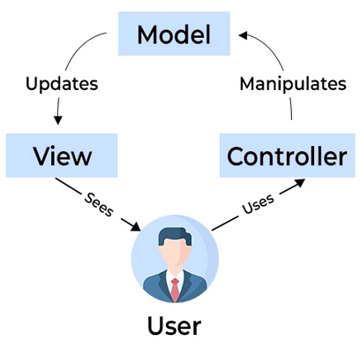

Se utilizaron los siguientes servicios externos:

**•** *Fpdf*: librería para exportar archivos en formato pdf.

**•** *FontAwesome*: librería que proporciona iconos varios.

**•** *Poncho***:** sistema de diseño, la cual se usa oficialmente para diseñar y desarrollar sitios web y aplicaciones móviles del Gobierno de la República Argentina.

**•** *Bootstrap*: framework para diseñar la interfaz de usuario.

***Diseño del modelo de datos***

